выпуск №2
(2020 – 2021 уч.год)

- В КАЛЕЙДОСКОПЕ ШКОЛЬНЫХ ДЕЛ-
***
Если память священная в каждой семье
Не чем эта память не истребима
Память потомков о страшной войне
О жизни и смерти, о братских могилах
***
Наполнена память слезами живых
Пропитана память кровью погибших
Память в корнях дубов вековых
Памятью той, земля наша дышит.
***
Правду святую, та память хранит
И каждой душе напоминает
Что свет всегда темноту победит
Что честь и любовь жизни спасают.

Готовится к открытию отдел школьного музея, посвященный выпускнику школы П.И. Колесникову, летчику, командиру корабля в составе Московской авиагруппы особого назначения ГВФ, выполнявшего боевые задания Верховного главнокомандования Красной армии в годы Великой Отечественной войны. Материалы предоставлены Анной Белорусовой, автором книги «Летчики особого назначения», внучкой П.И.Колесникова.

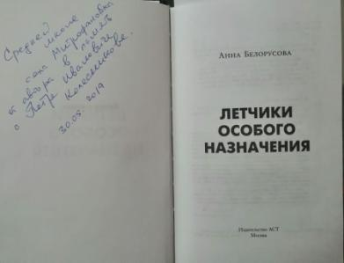

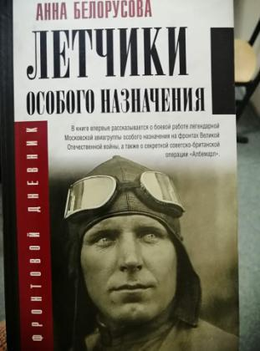

Учредитель и издатель – Совет старшеклассников МБОУ Митрофановская СОШ
Куратор: Сафонова Ольга Евгеньевна
Главный редактор: Коростова Анастасия,11 «А» класс
Корреспонденты Котова Анастасия, Бондарева Татьяна, Сотников Матвей, Орешков Константин.
Фотокорреспонденты: Коростова Полина, Ракшина Мария.
Верстка и дизайн: Гостева Ю., Ракшина М.,
Адрес редакции: МБОУ Митрофановская СОШ, кабинет №207
e-mail mitrscho@yandex.ru

